Краткосрочный (поурочный) план
Учитель | Родунер Светлана Александровна
Предмет | Русский язык
Раздел (подраздел) | Моя семья и друзья  3.7 Соблюдение орфографических норм  2.3 Формулирование вопросов и ответов  1.2 Определение темы и основной мысли информации/сообщения
Дата | 1 четверть
Тема урока | Парные звонкие и глухие согласные.
Цели обучения в соответствии с учебной программой (ЦО) | 2.3.7.4 обозначать парные глухие/звонкие согласные на конце и середине слова, применять способы их проверки  2.2.3.1 отвечать на вопросы по содержанию прочитанного текста, формулировать вопросы с опорой на ключевые слова;  2.1.2.1 определять в прослушанном тексте, что хотел сказать автор/в чем он хотел нас убедить (используя опорные слова);
Цели урока (ЦУ) | Определяет орфограмму парный согласный в слове, подбирает проверочные слова.  Отвечает на вопросы учителя по содержанию прочитанного текста о маме, формулирует вопросы, используя ключевые слова.  Определяет то, что хотел сказать автор в тексте о маме.
Уровень мыслительных навыков (УМН) | Знание и понимание  Применение
Ход урока
Этап урока/время | Действия педагога и ученика | Оценивание | Ресурсы
Организационный/1 мин | Учитель проверяет готовность учащихся к уроку.  Ученики катают карандаш между ладонями.  - Учёными доказано, что таланты каждого человека находятся на кончиках пальцев, а прилив крови к рукам благоприятствует эмоциональной устойчивости и физическому здоровью. Давайте развивать наши таланты и настраиваться на работу с помощью данного упражнения. | СО | Карандаш
Актуализация знаний/2 мин | КР. Задание 1. Определите, какие это согласные. Какое задание можно предложить в этом случае? Запишите пары.  б - …, в - …, г - …, ж - …, д - …, з - … | СО  Дескрипторы:  - определяют звонкие согласные  - предлагают задание  - записывают парные звонкие и глухие согласные. | Буквы записаны на доске.
Целеполагание /3 мин | КР. Задание 2. Вставьте пропущенное слово в пословицу. Объясните смысл пословицы. Определите, какой звук находится в слабой позиции в этом слове. Назовите орфограмму.  Старый … , лучше новых двух .  - О чём сегодня на уроке пойдёт речь?  - Сформулируйте цели урока, опираясь на опорные слова.  Узнаем …  Научимся … | СО  Дескрипторы:  - определяют орфограмму;  - формулируют цель | Пословица записана на доске.  Слайд 1 (опорные слова для целеполагания)
Освоение нового/25 мин | ЦУ - Определяет орфограмму парный согласный в слове, подбирает проверочные слова.  ФР. Задание 3. Определите слова с орфограммой «парный согласный в слове». Приём «Чуткое ухо»  Круг, вода, когти, пенал, ясень, пряжка, клюв, берёзки, страна, ворона, дубки, шишки, окно, гараж.  - Как проверить парный согласный в слове, если он вызывает сомнение?  - Каким способом можно проверить парный согласный?  ЦУ - Определяет орфограмму парный согласный в слове, подбирает проверочные слова.  ГР Задание 4. Подберите проверочное слово и вставьте пропущенную букву в слова (Приложение 1)  - Какие выбрали способы проверки?  ЦУ - Отвечает на вопросы учителя по содержанию прочитанного текста о маме, формулирует вопросы, используя ключевые слова.  - Определяет то, что хотел сказать автор в тексте.  ФР. Задание 5. Прочитайте текст, ответьте на вопросы. Составьте вопросы, используя ключевые слова.  Беседа:  - О ком этот текст?  - Что готовила мама на обед?  - Что нам хотел сказать автор?  ЦУ - Определяет орфограмму парный согласный в слове, подбирает проверочные слова.  ПР. Задание 6. Найдите в данном тексте слова с парными  согласными и подчеркните орфограмму.  Приём «Зоркий глаз» | ФО  Дескрипторы:  - определяют орфограмму на слух;  - рассказывают, как проверить парный согласный в слове;  - называют способы проверки  Взаимооценивание, обмен ресурсом  ФО  Дескрипторы:  - подбирают проверочное слово  - вставляют пропущенную букву  СО  Дескрипторы:  - отвечают на вопросы  - составляют вопросы, используя опорные слова;  - определяют то, что хотел сказать автор  Самооценивание по образцу. Сигнал – поднятые вверх руки «домиком».  Дескрипторы:  - определяют парный согласный и подчёркивают в слове. | Слайд 2 (способы проверки парного согласного)  Листы А4  со словами, в которых пропущены орфограммы  Приложение 1  Слайд 3 (образец проверки)  Карточки с текстом на каждого учащегося  Первые два предложения из текста записаны на доске.  Стикеры  Слайд 4 (образец для проверки)
Закрепление /9 мин | ЦУ - Определяет орфограмму парный согласный в слове, подбирает проверочные слова.  СР. Задание 7. Выпишите слова из данного текста, рядом запишите проверочное слово.  ИР. 1 человек у доски выписывает слова и пишет проверочные – для самопроверки.  ИР. Придумайте и запишите предложение с любым из подчёркнутых слов (задание по желанию, для «быстрых») | Самопроверка по образцу на доске.  Дескрипторы:  Все:  – выписывают слова с орфограммой  - записывают проверочное слово  Некоторые:  - используя карточку-подсказку записывают проверочные слова;  - составляют и записывают предложение. | Карточки-подсказки (поддержка)  Приложение 2
Подведение итогов (рефлексия)/5 мин | - Какую цель преследовали сегодня на уроке?  - Как проверить парный согласный в слове?  - Какое задание выполнили с лёгкостью?  - Какое задание вызвало затруднение? Почему? Что нужно сделать для того, чтобы легко справляться с такими заданиями?  Рефлексия с помощью стикеров.  Приём «Незаконченное предложение»  - Продолжите, пожалуйста, фразы:  Я могу ….  Я умею … | Дескрипторы:  - отвечают на вопросы  - оценивают свою деятельность. | Стикеры  Слайд 5  Я умею …  Я могу …
Ресурс
Цель (-и) урока/ критерий (-ии) оценивания | УМН (уровень мыслительных навыков)
КО  Определяют орфограмму парный согласный в конце и в середине слова, подбирают проверочное слово.  Отвечают на вопросы по содержанию прочитанного текста о маме, формулируют вопросы с опорой на ключевые слова.  Определяют то, о чём хотел сказать автор в тексте о маме. | Знание и понимание  Применение
Задание
ФР Задание 5. Прочитайте текст, ответьте на вопросы. Сформулируйте вопросы по тексту, используя ключевые слова.
Мама готовила обед. Она пекла пирог и варила суп. Голодный кот крутился под ногами. Мама попросила дочку сходить в магазин. Надо купить морковку, творог, хлеб и рыбку для кота.
Ключевые слова указаны жирным шрифтом.
ПР Задание 6. Найдите в предложенном тексте слова с парными звонкими и глухими согласными и подчеркните эти согласные.
Перед началом работы в паре, учитель организует работу у доски, используя приём «Зоркий глаз». Учащиеся, выходят к доске по цепочке, с помощью стикеров указывают орфограммы в первых двух предложениях из текста. Заканчивать задание дети будут, работая в паре, затем осуществлять самопроверку по образцу.
СР Задание 7. Выпишите слова из текста, рядом запишите проверочное слово.
Учащиеся работают самостоятельно, затем проверяют свою работу по образцу на доске.
Во время работы всего класса с этим заданием один ученик работает у доски для проверки.
Некоторые учащиеся могут после выполнения основного задания выбрать любое слово из текста с парной согласной, составить и записать 1-2 предложения.
Ученики с особыми возможностями получают карточки-подсказки, в которых подбирают и записывают проверочные слова.
Дескрипторы
Задание 5.
- отвечают на вопросы по тексту
- составляют вопросы, используя ключевые слова;
- определяют то, что хотел сказать автор в тексте
Задание 6.
- определяют парный согласный и подчёркивают в слове.
Задание 7.
Все:
– выписывают слова из текста с орфограммой парный согласный
- записывают проверочное слово
Некоторые:
- используя карточку-подсказку, записывают проверочное слово;
- составляют и записывают предложение со словом/словами, которое с орфограммой парный согласный.
Приложение 1.
ГР Задание 4
1 Вариант 2 вариант
Гри… - са… -
Гла…ки - ла…ки -
Кру…ка – серё… ки -
Лё…кий – сла…кий -
Приложение 2
Задание 7 Карточка-подсказка

ФИ ___________________  Задание: подбери проверочное слово  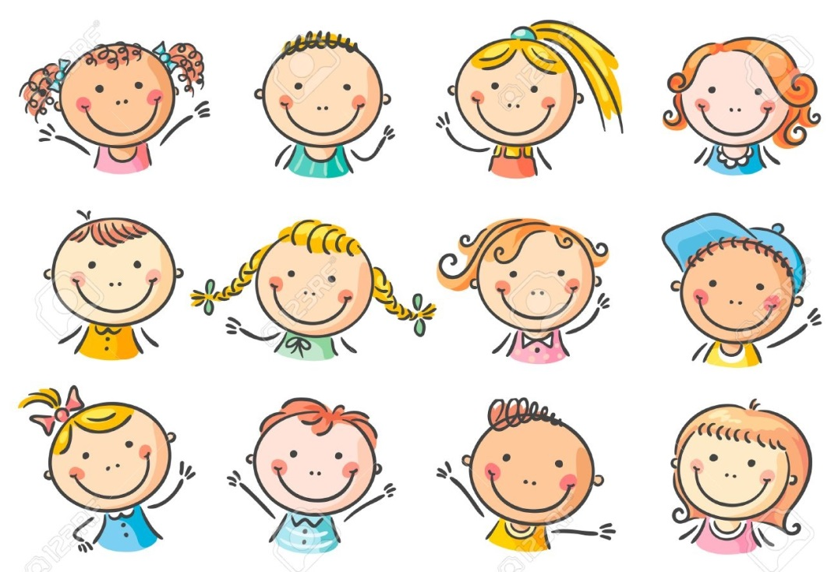 | Запиши слово во множественном числе.  Один Много  Обед - ______________  пирог - __________________ суп - __________________  рыбку - ________________
Назови предмет ласково.  Кот - _______________ морковка - ________________ | Измени слово, тебе поможет предлог.  Творог – (с чем?)____________  хлеб – (с чем?)______________

